INTEGROVANÉ OBVODY – IO
- polovodičové elektronické súčiastky;
- v malom puzdre ( plastovom, alebo keramickom), na čipe, je integrovaných = spojených,
obsiahnutých až niekoľko desiatok miliónov jednoduchých elektronických prvkov = súčiastok
– predovšetkým tranzistorov, ale aj diód, rezistorov a kondenzátorov;
- spolu tvoria elektrický obvod, alebo zariadenie vykonávajúce zložitejšie funkcie;
- na okrajoch puzdra sú vyvedené „nožičky“= piny;
- pri návrhu IO ...návrhári umiestňujú súčiastky a vodivé cesty do rastru... dnes je typicky
45 nm;
– súčiastky a cesty sú na čipe vo viacerých vrstvách;
- prvý IO skonštruoval Jack St.Clair Kilby v r. 1958... na germániovej doštičke(11x1,6mm), obsahoval
jediný tranzistor a niekoľko pasívnych súčiastok – v r.1966 z IO zhotovil prvú vreckovú kalkulačku... sčítavala, odčítavala, násobila, delila ... v r. 2000 získal za fyziku Nobelovú cenu;
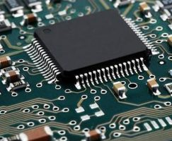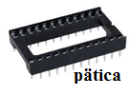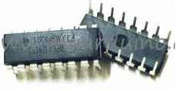

VÝHODY IO
- miniaturizácia;
- stále zvyšujúci sa výkon;
- nižšia energetická náročnosť;
- vyššia spoľahlivosť;
- hromadná sériová výroba = znižovanie ceny;

VYUŽITIE IO
- v spotrebnej elektronike, vo vedeckých zariadeniach, v družiciach, v priemysle;
· televízia, videa, satelitné prijímače, diaľkové ovládanie,
· rádia, CD, MP3, MP4 prehrávače,
· digitálne hodinky, kalkulačky,
· mobilní telefóny, vysielačky, GPS prijímače,
· fotoaparáty, digitálne fotoaparáty,
· počítače, tlačiarne, monitory,
· auta, lietadla a ďalšie dopravné prostriedky,
- lekárske, vedecké a meracie prístroje;

DELENIE IO

1) podľa technológie výroby
a, hybridné IO – z niekoľkých diskrétnych súčiastok na kremíkovej doštičke prilepené na malej
keramickej plôške;
- historické, dnes sa už nepoužívajú;
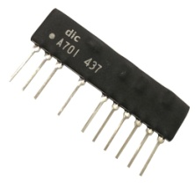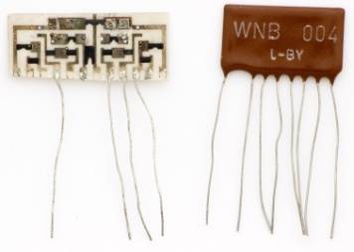
b, monolitické IO – z jedného bloku monokryštálu z veľmi čistého kremíka – čistí sa
pri vysokých teplotách, v ochrannej atmosfére;
- hotový monokryštál (valcový, al. cigarový tvar) sa nareže na veľmi tenké plátky
(po angl. chips = číp) = wafer ( hrúbka je desatiny milimetra) – ďalej sa leští;
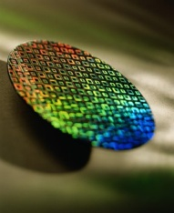
- rôznymi špeciálnymi metódami sa vytvárajú IO na plátky ;
- a, nanášajú sa masky, na nezamaskované miesta sa difúziou pridávajú prímesy –P, N
... vznikajú PN prechody;
- b, iónovou implantáciou = priamym nastreľovaním iónov príslušných prímesy do určitých
miest polovodičov;
- po vytvorení štruktúry obvodu sa na povrch vákuovo naparí tenká vrstva kovu (najčastejšie Al);
- za pomoci masky sa na určitých miestach odleptá, vzniknú kontakty;
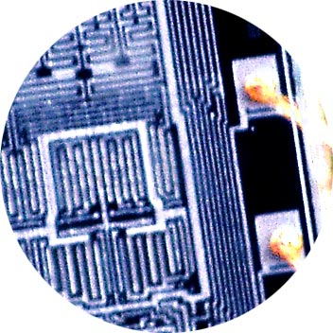
- na jednom plátku je vytvorených niekoľko radou a stĺpcov rovnakých obvodov;
- tie sa elektricky otestujú pomocou jemných hrotov dotýkajúcich sa vytvorených hliníkových
kontaktov;
- chybné súčiastky sú označené a celá doštička je rozrezaná na jednotliv integrované obvody;
- tým, ktoré prešli testom, sú ku kontaktom privarené miniatúrne zlaté alebo medené drôtiky,
ktoré sú vyvedené na vývody (nožičky) IO;
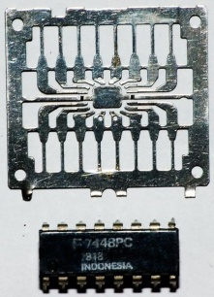

- celý obvod je zapuzdrený do (väčšinou plastového) puzdra;
- náročnejšie súčiastky (napr. výkonné mikroprocesory) puzdra zo špeciálnej keramickéj hmoty
( lepšie odvádzajú teplo);
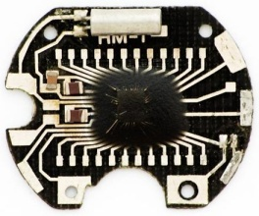= digitálne hodinky

2) podľa počtu prvkov = stupňa integracie
- obvody malej integrácie – SSI = 15 prvkov ( small);
- obvody strednej integrácie - MSI= 10-100 prvkov (middle);
- obvody veľkej integrácie – LSI = 1000- 100 000 prvkov (large)
- obvody veľmi veľkej integrácie – VLSI = 1000 000 prvkov (very)

UPEVNENIE IO K DPS
- priamo prispájkovávame;
- pomocou pätíc;
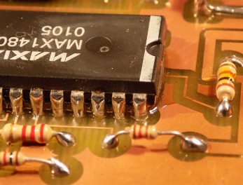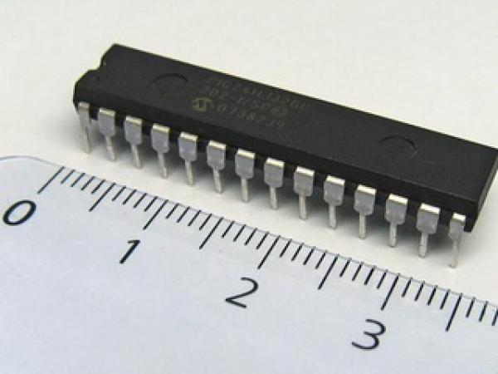

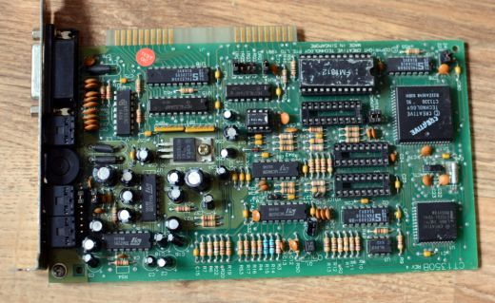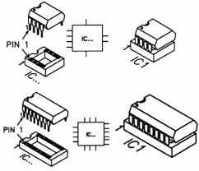

- NE 555 – IO ... používaný ako časovač, alebo generátor pravouhlých signálov, generátor zvuku;
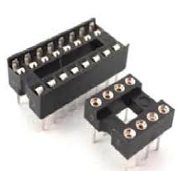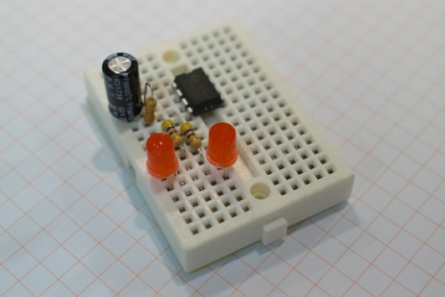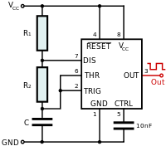
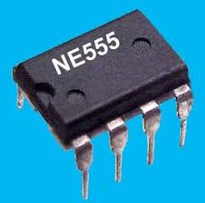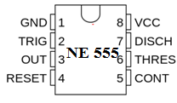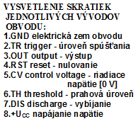

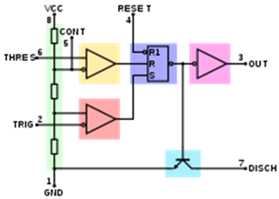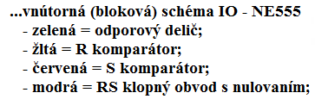

http://megazine.cz/2016/03/v-rusku-se-nasel-250-milionu-let-stary-mikrocip/

